
Atelier Arduino

Précautions d'emploi

- poser la carte arduino sur un support isolant
- vérifier qu'il n'y a pas de composant en dessous
- ne jamais brancher / débrancher de composants alors que le montage est alimenté
- en cas de doute, faites vérifier votre montage

Premier programme

Lancez l'éditeur arduino. Vérifiez dans le menu Outils → Type de carte que l'entrée « Arduino Uno » est bien sélectionnée.
Choisissez ensuite Fichier → Exemples → 01.Basics → Blink
Prenez le temps d'analyser le code de l'exemple. Connectez la carte arduino à l'ordinateur à l'aide du câble USB. Compilez et envoyez le programme grâce à l'icône « Téléverser » de la barre d'outils, ou bien avec Ctrl + U.
Après quelques secondes, le programme est compilé, transféré dans l'arduino, et s'exécute. Regardez bien la carte. Vous y verrez une diode verte clignoter. Cette diode est également connectée à la broche 13.

Faire clignoter une vraie diode

Vous allez réaliser le montage ci-contre.
Reliez une diode rouge à la sortie 8 de l'arduino. Attention au sens de la diode (la grande patte reliée au +, soit à la sortie 8).
Placez ensuite une résistance de 350 ohms environ, puis reliez à la masse. Cette résistance va limiter le courant traversant la diode, et évitera sa destruction.
Modifiez le programme précédent pour faire clignoter la diode rouge deux fois par secondes. Enregistrez le programme sous le nom « blink_rouge ».
Encore plus fort, ajoutez une led verte, connectée sur la broche 9 de l'arduino (n'oubliez pas sa résistance de 350 ohms), et faites allumer alternativement les deux diodes, toutes les secondes. Enregistrez le programme sous le nom « blink_rouge_vert ».

Mesurer l'éclairement ambiant
Nous allons chercher ici à obtenir une information sur l'éclairage ambiant dans la pièce. Pour cela, nous allons utiliser une photorésistance LDR :
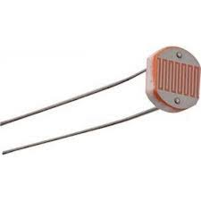
Ce composant est sensible à la lumière. Sa résistance varie en fonction de l'éclairement, et nous allons utiliser cette propriété pour mesurer la lumière ambiante. La carte arduino ne peut pas mesurer directement la résistance de la photorésistance. En revanche, il est très facile de mesurer une tension. Nous utiliserons alors un pont diviseur de tension pour faire cette mesure.

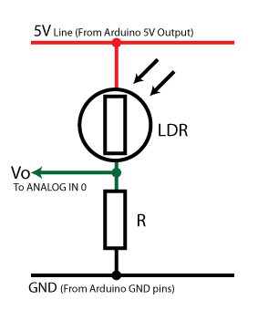
Les deux résistances (LDR et R = 10 kohms) forment un pont diviseur de tension.
Lorsque la luminosité augmente, la résistance de la LDR diminue, et donc la tension à ses bornes diminue. Comme la tension entre le +5V et la masse reste constante, la tension aux bornes de la résistance R augmente. C'est cette tension que mesure l'entrée analogique de l'arduino.
On mesure donc une tension qui dépend de l'éclairement ambiant (cette tension augmente lorsque l'éclairement augmente, mais ce n'est pas linéaire).

Allons-y. Câblez le montage suivant :

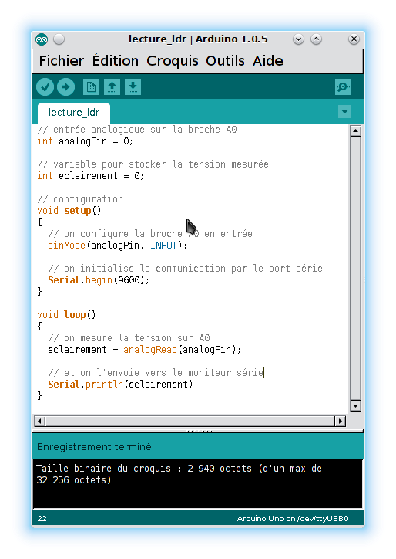
Voici le programme permettant de faire la lecture de la tension sur la broche A0 (entrée analogique 0)

Testez-le. Affichez le moniteur série. Dans quelle gamme sont comprises les valeurs affichées?
Sauriez-vous expliquer pourquoi ?

Baisser la banne s'il fait soleil


L'objectif est de réaliser un dispositif qui soit capable de détecter s'il y a du Soleil, et dans ce cas déclencher l'ouverture d'une banne. De même, si l'éclairement devient trop faible, la banne est refermée.
Pas question de mettre en place une véritable banne avec des moteurs électriques. Nous ferons beaucoup plus simple, et travaillerons de la façons suivante :
- Si l'éclairement est trop faible (valeur à déterminer), on allumera une diode rouge, qui signifie qu'il faut refermer la banne.
- Si l'éclairement dépasse un certain seuil (valeur à déterminer), on allumera une diode verte, qui signifie qu'il faut ouvrir la banne
- Si l'éclairement se situe entre ces deux valeurs, on n'allume aucune diode, et la banne reste dans son état actuel.

Vous avez normalement (presque) tous les éléments pour réaliser ce projet. Déclarez les variables dont vous allez avoir besoin en début de programme.
Voici juste, pour ceux qui ne connaissent pas bien la programmation, les lignes qui permettent d'effectuer des actions en fonction de certaines conditions (si la condition 1 est vérifiée, alors faire ceci, sinon si la condition 2 est vérifiée, alors faire cela, sinon faire ceci) :

if(condition1)
{
faire ceci
}
else if(condition2)
{
faire cela
}
else
{
faire ceci
}

Si vous êtes perdu, le montage et le code sont sur la page suivante, mais pas de triche, ne vous jetez pas tout de suite sur la solution !



